新 书 推 荐

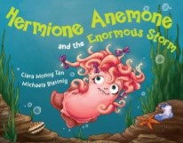
中文书名：《暴风雨来了》
英文书名：Herminoe Anemone and the Enormous Storm
作 者：Ciara Molloy Tan, Michaela Blassnig
出 版 社：Hachette Australia
代理公司：ANA/Jackie
页 数：24页
出版时间：2014年8月
代理地区：中国大陆、台湾
审读资料：电子稿/样书
类 型：4-6岁绘本

内容简介：

海葵小姑娘每天都是一个人坐在岩石边的池塘里织袜子。这样的日子一尘不变，直到有一天，发生了一个特殊事件——池塘突然抖动起来。

原来是暴风雨袭来！这场意外的暴风雨打破了海葵原本安静、孤寂的生活，因为它带来一些别的生物。很快，海葵就与鲍鱼、金枪鱼、对虾交上了朋友。有朋友的生活真是快乐极了。他们一致认为海葵的小池塘是世界上最美好的地方！

西亚瑞·莫鲁的文字朗朗上口，米凯拉·布拉辛奇的绘画引人入胜，完美地呈现了欢乐、热闹的水下世界。

作者简介：

西亚瑞·莫鲁祖籍爱尔兰，目前居住在悉尼的北海滩附近。有一天，她在大堡礁附近的天然岩石池旁边散步，突然灵感来袭，开始思索水下会是一个怎样的世界。于是便诞生了这个海葵和她的朋友们的故事。这是她创作的第一本图画书。

米凯拉·布拉辛奇是澳大利亚著名插画师，常居里斯本。她参与过许多电影画面设计、人物角色设计、书籍设计等项目。这也是她的第一本图画书。

媒体评价：

“两位极具天分的作家和画家的完美合作。韵律优美、画风出彩。这本书适合学前儿童，让他们学会交朋友和与性格各异的朋友的相处之道。除此之外，书中美妙的色彩和设计绝对也会让小朋友爱不释手。” ----Bookseller & Publisher Australia 四星评价

内文图画：

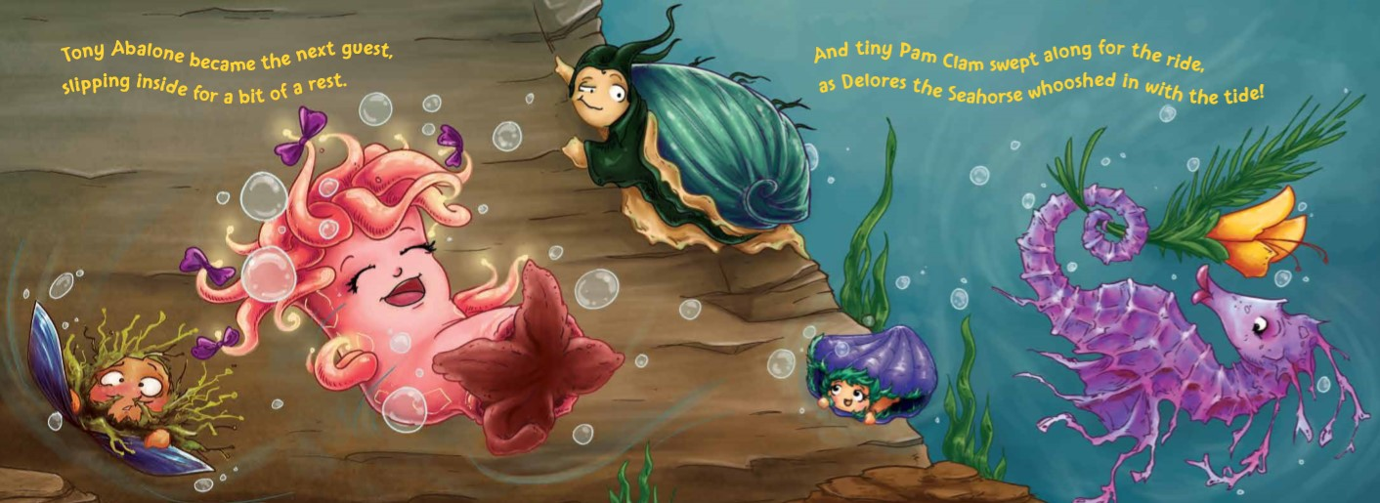

谢谢您的阅读！
请将回馈信息发至：黄家坤 （Jackie Huang）
安德鲁﹒纳伯格联合国际有限公司北京代表处
北京市海淀区中关村大街甲59号中国人民大学文化大厦1705室, 邮编：100872
电话：010-82504106
传真：010-82504200
Email: JHuang@nurnberg.com.cn
网址：www.nurnberg.com.cn
微博：http://weibo.com/nurnberg
豆瓣小站：http://site.douban.com/110577/
微信订阅号：安德鲁书讯

